115 學年度第一學期 八年級 理化 第二次段考
班級：＿＿＿＿＿ 座號：＿＿ 姓名：＿＿＿＿＿＿

1. 小華甩動繩子產生連續波，如圖（一）所示，質點甲在繩上上下振動。下列關於此波的性質與分類敘述，何者正確？
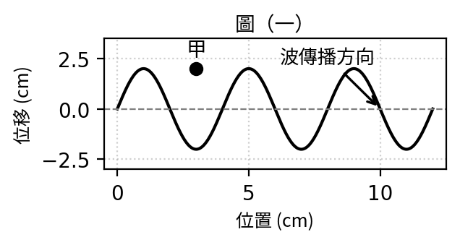
(A) 繩波傳播時不需要介質，屬於非力學波
(B) 質點甲會隨著波形向右傳遞移動到右端
(C) 介質振動方向與波前進方向垂直，屬於橫波
(D) 光波與無線電波在分類上與繩波一樣屬於力學波
2. 小明手持繩子振動產生波形，如圖（二）所示，格線每格代表 2 cm。若手部完成一次完整振動需 0.4 秒，則此繩波的波速為多少 cm/s？
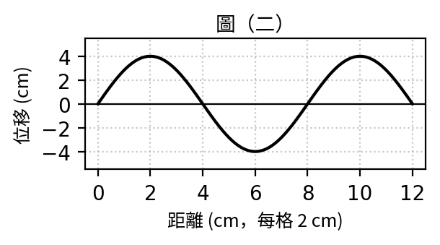
(A) 2 cm/s (B) 5 cm/s
(C) 32 cm/s (D) 20 cm/s
3. 在空氣中敲擊音叉發出聲音，聲音向外傳播到聽者的耳朵。下列關於聲波傳播機制的敘述，何者最正確？
(A) 聲波由空氣介質傳播，屬於力學波
(B) 聲波傳播時空氣分子會跟著聲波一起飛入耳朵
(C) 聲波與光波皆不需要介質即可在真空中傳遞
(D) 聲波可以在真空中傳播，不需要任何介質
4. 老師在常溫（15℃）乾爽無風的空氣中進行聲速實驗，測得聲速約為 340 m/s。若將環境溫度提高到 25℃，則聲速會有何變化？
(A) 聲速變慢，低於 340 m/s
(B) 聲速保持不變，仍為 340 m/s
(C) 聲速變快，高於 340 m/s
(D) 聲速降為零，無法傳遞聲音
5. 船隻使用聲納向海底垂直發射超聲波，如圖（三）所示，經過 4 秒後接收到來自海底的回聲。已知海水中的聲速為 1500 m/s，則海底深度為多少公尺？
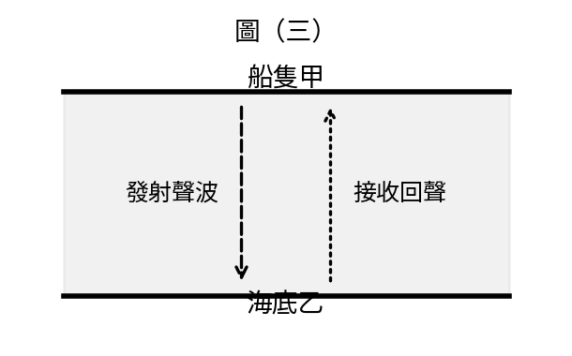
(A) 750 公尺 (B) 1500 公尺
(C) 3000 公尺 (D) 6000 公尺
6. 小強在山谷中對著高聳的峭壁大喊一聲，過了一段時間後聽到自己的回聲。下列關於原聲與回聲性質的比較，何者正確？
(A) 回聲的聲速比原聲快
(B) 回聲的響度比原聲小
(C) 回聲的波長比原聲長
(D) 回聲的頻率比原聲高
7. 小華彈奏吉他時，撥動粗細不同的琴弦。若用儀器記錄琴弦發出的波形，如圖（四）所示，下列敘述何者正確？
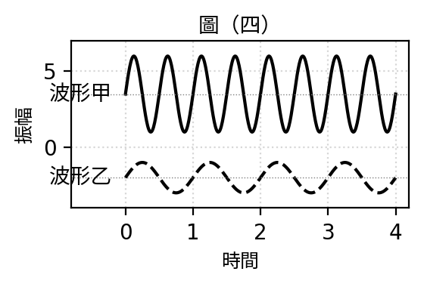
(A) 聲音響度增大時，波形隨頻率變大而呈現水平直線
(B) 波形重複頻率高者（甲）代表響度較大
(C) 波形起伏大者（甲）代表響度較大
(D) 波形起伏大者（甲）代表音調較低
8. 樂器發出的聲音具有三要素：音調、響度與音色。下列關於樂器聲音三要素與物理量的對應關係，何者完全正確？
(A) 音色由頻率決定，響度由波形決定
(B) 音色由振幅決定，音調由波形決定
(C) 音調由頻率決定，響度由振幅決定
(D) 音調由波形決定，響度由頻率決定
9. 桃園市於 2026 年 1 月 9 號與 3 月 18 號，稽查取締同一輛機車噪音超標 10 分貝，依法處吊扣牌照 6 個月。關於分貝（dB）的科學觀念，下列何者正確？
(A) 噪音超標 10 分貝代表聲波的頻率增加了 10 赫茲
(B) 分貝是用來衡量聲波音調高低的單位
(C) 分貝值愈高代表聲波傳播的波速愈快
(D) 分貝是用來衡量聲波響度大小的單位
10. 小明進行針孔成像實驗，如圖（五）所示。他在紙杯底部打一小孔甲，杯口貼描圖紙乙，將點燃的蠟燭丙放在針孔前。下列關於成像的敘述，何者正確？
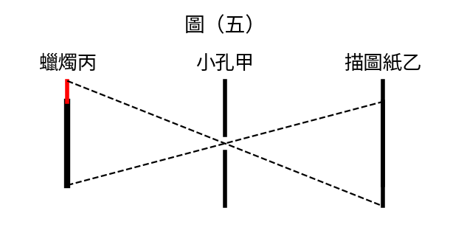
(A) 描圖紙上會成正立縮小的虛像
(B) 描圖紙上會成上下顛倒、左右相反的實像
(C) 針孔愈大，描圖紙上的成像愈清晰
(D) 針孔成像原理是光發生折射現象
11. 小華在教室裡能清楚看見講桌上的木製粉擦。下列關於小華能看見粉擦的科學機制敘述，何者最合理？
(A) 光線照到粉擦表面發生折射後傳入眼睛
(B) 光線照到粉擦表面發生反射後傳入眼睛
(C) 眼睛主動發出光線照亮粉擦表面
(D) 粉擦本身為光源，能自行發光傳入眼睛
12. 一束光線斜射向平面鏡甲，如圖（六）所示。已知法線與鏡面垂直，入射光線與鏡面的夾角為 30°，則反射角應為多少度？
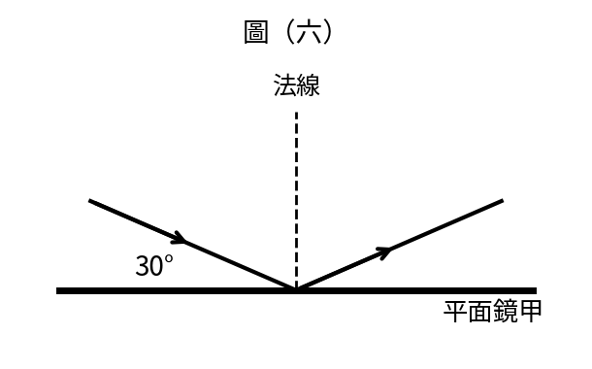
(A) 60° (B) 120°
(C) 30° (D) 90°
13. 轉角處常安設凸面鏡以利駕駛觀察盲區。下列關於凸面鏡成像特性的敘述，何者正確？
(A) 能形成正立縮小的虛像
(B) 能形成倒立縮小的實像
(C) 能形成倒立放大的實像
(D) 能形成正立放大的虛像
14. 一束雷射光由空氣斜射入水中，如圖（七）所示。已知法線垂直水面，入射光線與法線夾角為 45°，則折射角的大小關係為何？
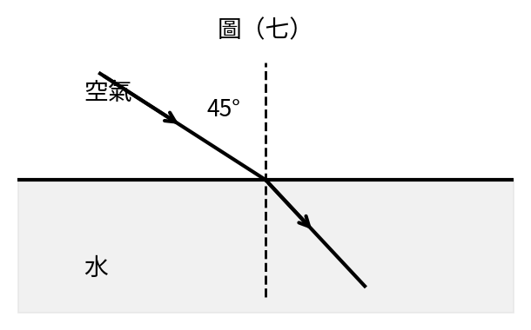
(A) 折射角小於 45°
(B) 光線沿原路徑反彈發生全反射
(C) 折射角大於 45°
(D) 折射角等於 45°
15. 如圖（八）所示，點光源甲發出的非平行光線經過凸透鏡乙偏折後，光線會聚於丙點。下列關於焦距與成像的敘述，何者最合理？
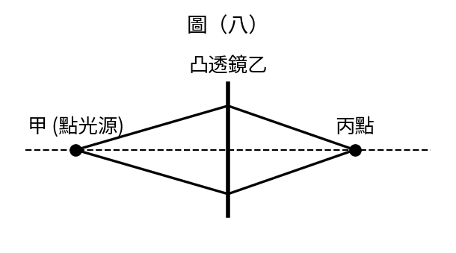
(A) 光線通過透鏡前為平行光，故丙點即為焦點
(B) 丙點為會聚點，但透鏡焦距小於透鏡與丙點的距離
(C) 凸透鏡乙的焦距恰好等於透鏡與丙點的距離
(D) 光線經過凸透鏡後不會發生折射，直接直線穿透
16. 複式顯微鏡由物鏡與目鏡組合而成。當使用複式顯微鏡觀察載玻片上的英文字母「p」時，視野中所看到的影像形狀為何？
(A) d (B) b
(C) q (D) p
17. 人眼的水晶體作用類似於光學儀器中的透鏡，能調節焦距使影像清楚落在視網膜上。水晶體相當於下列哪一種透鏡？
(A) 凹透鏡 (B) 凸透鏡
(C) 凹面鏡 (D) 平面鏡
18. 小強看遠處物體時，影像聚焦在視網膜前方甲處，如圖（九）所示。若要矯正此眼疾問題，小強應佩戴何種透鏡？
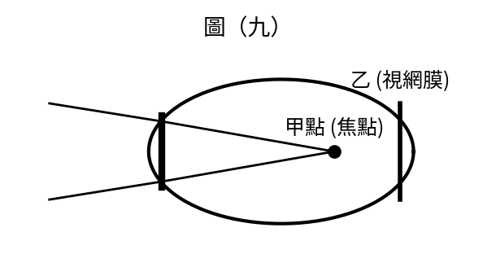
(A) 凸透鏡，使光線提早會聚
(B) 平面鏡，使光線直接反射
(C) 凸面鏡，使光線擴大視野
(D) 凹透鏡，使光線發散後再會聚
19. 太陽光通過三稜鏡後，會分散成紅、橙、黃、綠、藍、靛、紫等七彩顏色的光帶。這種現象在物理學上稱為什麼？
(A) 光的色散 (B) 光的全反射
(C) 光的直線前進 (D) 光的干涉
20. 在完全無其他光線的暗室中，小明拿純紅色的光照射一張在白光下呈現綠色的卡片甲，如圖（十）所示。卡片甲看起來會呈現什麼顏色？
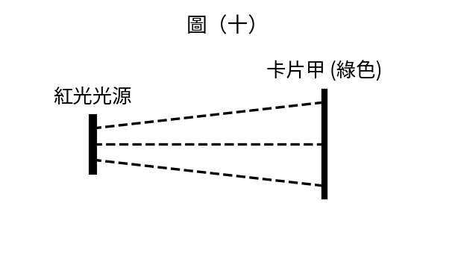
(A) 綠色 (B) 紅色
(C) 白色 (D) 黑色

【教師卷：雙向細目表、答案表與詳細解析】
一、 雙向細目表
課次 / 節次 | 記憶 | 理解 | 應用 | 題號 | 配分
3-1 波的傳播與特性 | Q1 | Q2 |  | 第 1、2 題 | 10 分
3-2 聲波的產生與傳播 | Q3 | Q4 |  | 第 3、4 題 | 10 分
3-3 聲波的反射 |  | Q6 | Q5 | 第 5、6 題 | 10 分
3-4 多變的聲音 | Q8 | Q7 | Q9 | 第 7、8、9 題 | 15 分
4-1 光的傳播 | Q11 | Q10 |  | 第 10、11 題 | 10 分
4-2 光的反射與面鏡 |  | Q13 | Q12 | 第 12、13 題 | 10 分
4-3 光的折射與透鏡 |  | Q14 | Q15 | 第 14、15 題 | 10 分
4-4 光學儀器 | Q17 | Q18 | Q16 | 第 16、17、18 題 | 15 分
4-5 光與顏色 | Q19 | Q20 |  | 第 19、20 題 | 10 分
合計 | 5 題 | 10 題 | 5 題 | 共 20 題 | 100 分
二、 快速答案表與選項數據統計
1 | 2 | 3 | 4 | 5 | 6 | 7 | 8 | 9 | 10 | 11 | 12 | 13 | 14 | 15 | 16 | 17 | 18 | 19 | 20
C | D | A | C | C | B | C | C | D | B | B | A | A | A | B | A | B | D | A | D
【選項統計數據】答案總數：A 計 6 題、B 計 5 題、C 計 5 題、D 計 4 題。最長連續相同答案為 3 題（第 12、13、14 題連續為 A）。
三、 逐題試題解析與迷思分析
第 1 題【答案：(C) 介質振動方向與波前進方向垂直，屬於橫波】
【出處與觀念】自然八上_第3章_波動與聲音_上傳版.pdf 第76-77頁｜橫波與力學波定義
【解析】繩波傳播需要介質（空氣或繩子），屬於力學波；質點振動方向垂直於波傳遞方向，因此屬於橫波。傳播時質點僅在原處上下振動，不會隨波遷移。
【學生迷思】最多人會選「繩波傳播時不需要介質，屬於非力學波」，這是因為學生混淆了力學波與非力學波（電磁波）的定義，誤以為繩波也是非力學波。
第 2 題【答案：(D) 20 cm/s】
【出處與觀念】自然八上_第3章_波動與聲音_上傳版.pdf 第78-80頁｜波長與週期讀取及波速計算
【解析】圖中一完整波長涵蓋 4 格刻度，即波長為 8 cm；完成一次完整振動需 0.4 秒，即週期為 0.4 秒。波速 = 波長 / 週期 = 8 / 0.4 = 20 cm/s。
【學生迷思】最多人會選「32 cm/s」，因為學生沒有先讀出波長（8 cm），而是直接將題目中的數字 4（格數）或 8 與其他數值錯誤相乘。
第 3 題【答案：(A) 聲波由空氣介質傳播，屬於力學波】
【出處與觀念】自然八上_第3章_波動與聲音_上傳版.pdf 第81-83頁｜聲波之產生與傳播介質
【解析】聲波是由物體振動產生，需藉由空氣等介質向外傳遞能量，故屬於力學波。傳播時空氣分子僅在原處來回振動，不會隨波飛出。
【學生迷思】最多人會選「聲波與光波皆不需要介質即可在真空中傳遞」，因為學生常把聲波與光波（電磁波）混為一談，誤以為聲波也能在真空中傳播。
第 4 題【答案：(C) 聲速變快，高於 340 m/s】
【出處與觀念】自然八上_第3章_波動與聲音_上傳版.pdf 第84頁｜影響聲速的因素（溫度）
【解析】聲速隨空氣溫度升高而變快（公式為 v = 331 + 0.6T），當氣溫由 15℃ 升至 25℃ 時，聲速會變快且高於原本的 340 m/s。
【學生迷思】最多人會選「聲速保持不變，仍為 340 m/s」，因為學生誤以為聲音在空氣中的傳播速度是恆定常數，不受環境溫度影響。
第 5 題【答案：(C) 3000 公尺】
【出處與觀念】自然八上_第3章_波動與聲音_上傳版.pdf 第85-88頁｜超聲波與回聲測距
【解析】聲納發射聲波往返共耗時 4 秒，故單程（從海面到海底）時間為 2 秒。海底深度 = 1500 m/s × 2 s = 3000 公尺。
【學生迷思】最多人會選「6000 公尺」，這是因為學生在計算回聲測距時，常忘記將總時間（往返 4 秒）除以 2，而直接拿 4 秒乘上聲速。
第 6 題【答案：(B) 回聲的響度比原聲小】
【出處與觀念】自然八上_第3章_波動與聲音_上傳版.pdf 第85-86頁｜原聲與回聲性質比較
【解析】聲音反射回來的過程中，因部分能量被介質或峭壁吸收散逸，使振幅變小，因此回聲的響度比原聲小；而在相同介質中傳播時，波速、頻率與波長皆保持不變。
【學生迷思】最多人會選「回聲的頻率比原聲高」或「回聲的聲速比原聲快」，反映學生誤以為反射後的聲音頻率會改變或走得更快。
第 7 題【答案：(C) 波形起伏大者（甲）代表響度較大】
【出處與觀念】自然八上_第3章_波動與聲音_上傳版.pdf 第89-93頁｜聲音三要素之圖表解讀
【解析】波形圖的縱軸代表振幅（波形起伏大小），振幅愈大者代表響度愈大；橫軸相同時間內出現的完整波個數代表頻率，頻率高者代表音調高。
【學生迷思】最多人會選「聲音響度增大時，波形隨頻率變大而呈現水平直線」，反映學生圖表讀取能力不足，或混淆了響度與頻率的圖形表達特徵。
第 8 題【答案：(C) 音調由頻率決定，響度由振幅決定】
【出處與觀念】自然八上_第3章_波動與聲音_上傳版.pdf 第89-93頁｜聲音三要素的物理量定義
【解析】聲音三要素中，音調高低由發聲體的「頻率」決定，響度大小由「振幅」決定，音色特色則由「波形」決定。
【學生迷思】最多人會選「音調由波形決定，響度由頻率決定」，因為學生常將音調、響度、音色這三個名詞與對應的物理量發生關聯性混淆。
第 9 題【答案：(D) 分貝是用來衡量聲波響度大小的單位】
【出處與觀念】自然八上_第3章_波動與聲音_上傳版.pdf 第92-94頁；桃園噪音車新聞｜響度單位分貝之物理意義
【解析】分貝（dB）是用來表示聲音能量強度與響度大小的單位；音調是用赫茲（Hz）表示，而波速則由傳播介質條件決定，與分貝無關。
【學生迷思】最多人會選「分貝是用來衡量聲波音調高低的單位」，因為日常生活中常誤將「聲音很大聲（響度）」與「聲音很高音（音調）」混為一談。
第 10 題【答案：(B) 描圖紙上會成上下顛倒、左右相反的實像】
【出處與觀念】自然八上_第4章_光與色_上傳版.pdf 第106-107頁｜光的直線前進與針孔成像
【解析】針孔成像是利用光在同勻介質中直線前進的特性，光線穿過小孔後會在描圖紙（紙屏）上形成上下顛倒、左右相反的實像。
【學生迷思】最多人會選「針孔成像原理是光發生折射現象」，因為學生看到光線穿過小孔，容易誤以為是發生了折射或反射。
第 11 題【答案：(B) 光線照到粉擦表面發生反射後傳入眼睛】
【出處與觀念】自然八上_第4章_光與色_上傳版.pdf 第105頁｜看見非光源物體的機制
【解析】木製粉擦自身不發光，我們能看到它，是因為日光或燈光照射到粉擦表面發生漫反射後，反射光線傳入我們的眼睛中。
【學生迷思】最多人會選「光線照到粉擦表面發生折射後傳入眼睛」，這反映了學生混淆「反射」與「折射」的概念，誤以為光碰到物體表面都是發生折射。
第 12 題【答案：(A) 60°】
【出處與觀念】自然八上_第4章_光與色_上傳版.pdf 第108頁｜反射定律（入射角與反射角計算）
【解析】法線垂直於鏡面（90°）。入射光線與鏡面夾角為 30°，故入射角（入射光與法線夾角）= 90° - 30° = 60°。根據反射定律，反射角等於入射角，故為 60°。
【學生迷思】最多人會選「30°」，因為學生常審題不仔細，直接把題目給的「光線與鏡面夾角 30°」誤當成入射角與反射角。
第 13 題【答案：(A) 能形成正立縮小的虛像】
【出處與觀念】自然八上_第4章_光與色_上傳版.pdf 第112-113頁｜凸面鏡成像性質與應用
【解析】凸面鏡具有發散光線的作用，不論物體放在鏡前何處，所成的像皆為正立、縮小的虛像，能擴大駕駛人的觀察視野範圍。
【學生迷思】最多人會選「能形成正立放大的虛像」，因為學生常把凸面鏡的成像性質與放大鏡（凸透鏡）混淆。
第 14 題【答案：(A) 折射角小於 45°】
【出處與觀念】自然八上_第4章_光與色_上傳版.pdf 第114-115頁｜光的折射規律
【解析】光從光速較快的介質（空氣）斜射入光速較慢的介質（水）時，折射光線會偏向法線，使得折射角小於入射角（45°）。
【學生迷思】最多人會選「折射角等於 45°」，這是因為學生誤以為光斜射穿過不同介質交界面時，傳播方向不會發生偏折。
第 15 題【答案：(B) 丙點為會聚點，但透鏡焦距小於透鏡與丙點的距離】
【出處與觀念】自然八上_第4章_光與色_上傳版.pdf 第118, 122頁｜透鏡會聚光線與焦點概念
【解析】只有「平行主光軸的光線」經凸透鏡折射後才會會聚於焦點（像距等於焦距）。點光源甲發出的是發散光線，折射會聚於丙點時，丙點為像點，此時像距（透鏡與丙點距離）必定大於焦距。
【學生迷思】最多人會選「凸透鏡乙的焦距恰好等於透鏡與丙點的距離」，這是113會考第36題常見迷思，學生忽略了入射光非平行光，誤以為光線會聚處就一定是焦點。
第 16 題【答案：(A) d】
【出處與觀念】自然八上_第4章_光與色_上傳版.pdf 第126頁｜複式顯微鏡成像性質
【解析】複式顯微鏡經物鏡與目鏡兩次折射成像後，視野中所看到的影像是上下顛倒、左右相反（即旋轉 180°）的放大虛像。英文字母「p」旋轉 180° 後呈現「d」。
【學生迷思】最多人會選「b」或「q」，因為學生常只記住了「左右相反」或只記住了「上下顛倒」，未能完整做 180° 旋轉判斷。
第 17 題【答案：(B) 凸透鏡】
【出處與觀念】自然八上_第4章_光與色_上傳版.pdf 第127頁｜眼睛構造與透鏡類型
【解析】人眼的水晶體中間厚、邊緣薄，結構與功能相當於一個焦距可調節的凸透鏡，能將外來的光線會聚在視網膜上成像。
【學生迷思】最多人會選「凹透鏡」，因為部分學生常將「水晶體的功能」與「近視眼矯正需要的透鏡」發生名稱混淆。
第 18 題【答案：(D) 凹透鏡，使光線發散後再會聚】
【出處與觀念】自然八上_第4章_光與色_上傳版.pdf 第128頁｜近視眼成因與透鏡矯正
【解析】影像聚焦在視網膜前方屬於近視眼，原因為眼球太長或水晶體折光力太強。需要佩戴具有發散光線作用的凹透鏡，使光線適度發散後再重新會聚在視網膜上。
【學生迷思】最多人會選「凸透鏡，使光線提早會聚」，因為學生誤以為焦距不對就要用凸透鏡來拉近，未警覺到凸透鏡會使會聚焦點更加提早。
第 19 題【答案：(A) 光的色散】
【出處與觀念】自然八上_第4章_光與色_上傳版.pdf 第129頁｜光的色散現象定義
【解析】白光（如太陽光）包含各種不同顏色的單色光，通過三稜鏡時因各色光在介質中的折射率不同而分散開來，此現象稱為光的色散。
【學生迷思】最多人會選「光的全反射」，反映學生對光學專有名詞概念混淆，把白光分開的現象誤認成全反射。
第 20 題【答案：(D) 黑色】
【出處與觀念】自然八上_第4章_光與色_上傳版.pdf 第130-131頁｜不透明物體顏色的判定
【解析】不透明物體的顏色取決於其反射的光線顏色。綠色卡片只能反射綠光、吸收其他顏色的光。在暗室中以紅光照射時，紅光全被卡片吸收，無光線反射入眼中，故呈現黑色。
【學生迷思】最多人會選「綠色」，因為學生直覺認為卡片原本是綠色的，無論拿什麼顏色的光照射看起來都應該維持綠色。

